|  |  |  |  |  |  |
| --- | --- | --- | --- | --- | --- |
| Hamilton Island wildlife  coffee & Koala / animal encounter | | | | |  |
| 汉密尔顿岛野生动物园咖啡与考拉/ 邂逅动物 | | | | |
| 位置 |  | | 携带物品 | |
| 汉密尔顿岛野生动物园 | |  | | 太阳镜、帽子、防晒霜、相机、  套餐行程信（适用于预定了咖啡与考拉项目的客人）。 |
| 注意事项 | | | | |
| * 目前不提供抱考拉活动。 * 取消政策取决于住宿计划和旅行社的规定。   【咖啡与考拉】   * 包括一张动物园门票，以及您在野生动物园咖啡馆选择的小吃和饮料。 * 请将在酒店办理入住手续时收到的套餐行程信交给野生动物园的工作人员。 * 在咖啡厅欣赏考拉。如果您想抚摸考拉并与它们合影，请自行参加考拉邂逅之旅。（自费项目） * 您可以在考拉展区外拍照，园区不收取费用。 * 此活动无需提前预定，我们建议您在早上 10:00 至下午 2:00 间前往。   【邂逅动物】   * 与饲养员一起进入展区，享受与考拉、蛇、澳洲野狗和其他您选择的动物的互动 * 拍摄的纪念照片将最早在当天发送到您指定的电子邮件地址。 | | | | |

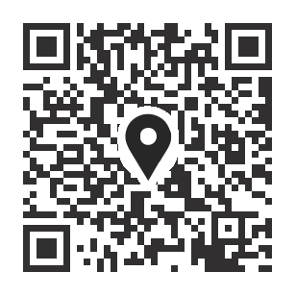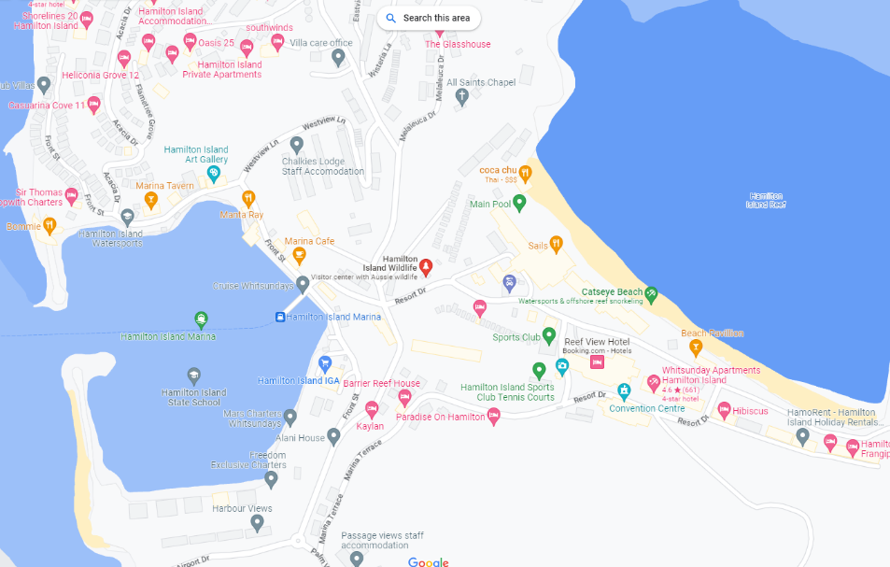

在 Google Maps 上[查看](https://www.google.com/maps/place/Hamilton+Island+Wildlife/@-20.3460371,148.9536286,19z/data=!4m6!3m5!1s0x6bd9ad3d3c358e45:0x2158e5e3be38bdc4!8m2!3d-20.34601!4d148.953784!16s%2Fg%2F1tj6t_s3?hl=zh-CN&entry=ttu)

**HAMILTON ISLAND WILDLIFE**



如需查看有关套餐流程的视频，请使用右侧的二维码或点击[此处](https://vimeo.com/805767707/9d5e3d52ad)。